北京国家会计学院2022级金融专业毕业生就业推荐
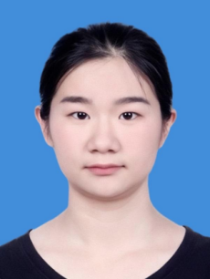
个人介绍：龙潺潺，女，24岁，北京国家会计学院金融专业硕士研究生，将于2024年6月毕业。英语水平优秀，大学期间通过Catti全国翻译专业资格证书 英语三级笔译考试，研究生期间获2023 年全国大学生英语竞赛a组二等奖。
实习经历：2021.3-2021.4于泰康保险集团稽核中心实习，2022.5-2022.8于永达理保险经纪公司业务支援部实习，2023.6-2023.7于华西证券研究所销售团队实习，2023.8-2023.12于宜信-钧山资管海外运营投后管理团队实习，2024.3-至今
于小米保险经纪对公保险部实习。具有丰富的保险行业与金融行业实习经验。
自我评价：具有良好的沟通、协调能力，有较强应变和学习能力，执行力强，踏实努力，诚实守信，具有责任心。
期待工作地点：北京、广东、海南等。
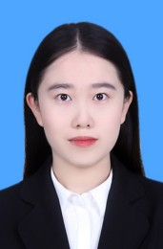
个人介绍：马宁，女，24，北京国家会计学院金融专业硕士研究生，将于2024年6月毕业。
实习与工作经历：2021年8月-2022年8月于沈阳飞机工业集团（有限）公司经管室担任会计员。2023年6月于五矿证券有限公司债券承做岗实习，2021年1月于立信会计师事务所（特殊普通合伙）北京分所审计实习。
自我评价：有多年担任学生干部的经验，养成了较好的组织沟通能力。专业基础扎实，本科以及研究生阶段学习成绩名列前茅，曾获多项奖学金。学习力和执行力强，踏实努力，诚实守信，具有责任心。
期待工作地点：北京。

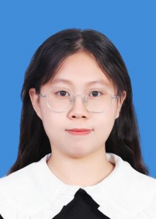
个人介绍：王小丫，女，23，北京国家会计学院金融专业硕士研究生，将于2024年6月毕业。大学期间通过证券从业考试。
实习经历：2022年1月于光大证券营业部实习，2023年7月于招商银行成都分行实习，2023年8月于德尔格安全设备（中国）有限公司实习。
自我评价：具有良好的沟通能⼒，善于执⾏并拥有团队合作精神，能承受⼯作压⼒。
期待工作地点：成都。

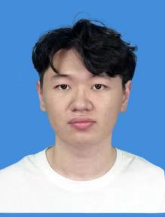
个人介绍：王正阳，男，24岁，北京国家会计学院金融专业硕士研究生，将于2024年6月毕业。大学期间通过证券投资顾问、证券、基金、期货、银行从业等财会考试。
实习经历：2021年11月于立信会计师事务所实习，2023年1月于毕马威华振会计师事务所实习，2023年3月于木石投资管理有限公司实习，2023年7月于正大制药有限公司实习。
自我评价：执行力强，团结友爱，诚实守信，认真仔细，具有责任心。
期待工作地点：北京、石家庄等。

个人介绍：徐彤，女，24岁，北京国家会计学院金融专业硕士研究生，将于2024年6月毕业。大学期间通过证券从业、银行从业财会考试。
实习经历：2018年7月-8月于中煤郑州新登煤业有限公司实习
2020年12月-2021年4月于河南荣泰置业有限公司实习。
自我评价：能够快速接受接触新事物，学习能力较强，拥有探索精神，为人乐观和善，能够很好处理人际关系。
期待工作地点：北京、郑州。

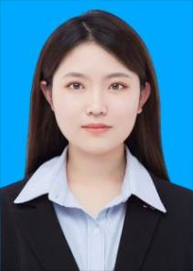
个人介绍：杨英可，女，23岁，北京国家会计学院金融专业硕士研究生，中共预备党员，将于2024年6月毕业。大学期间通过银行从业资格证、英语四六级、IFA独立理财顾问考试。
实习经历：2022年2-8月于北京通联诚达科技有限公司财务助理岗位实习，2022年12月至2023年2月于信永中和会计师事务所审计助理岗位实习，2023年6-9月于德勤企业咨询（上海）有限公司北京分公司风险咨询岗位实习，2024年2月至今于汇丰银行客户服务主任岗位实习。
自我评价：同时具备会计学和金融学理论基础，坚持目标导向，工作效率高，抗压能力强，具有良好沟通能力，擅长团队合作，始终秉持终身学习理念。
期待工作地点：北京、天津等。

个人介绍：张秋阳，女，26，北京国家会计学院金融专业硕士研究生，将于2024年6月毕业。大学期间通过证券从业、银行从业资格证考试。
实习经历：2020年1月至3月于中国建设银行宿州支行实习。
自我评价：专业知识扎实，具有较强的数据处理能力，在校组织过大型活动，有一定的组织能力、沟通能力和写作能力。吃苦耐劳，踏实努力，具有责任心。
期待工作地点：北京、合肥等。

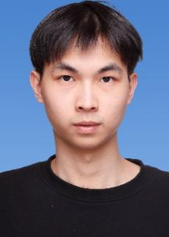
个人介绍：甄向荣，男，26岁，北京国家会计学院金融专业硕士研究生，将于2024年6月毕业。大学期间通过证券、基金、银行、期货从业、证券投顾 ， 证券分析师等财会考试，并且获得会计师与经济师的初级职称。
实习经历：2022年10月-2023年2月于申港证券股份有限公司研究所物业管理服务组实习；2022年12月-2023年3月于北京微梦创科网络技术有限公司（新浪微博）运营商业管理一组实习；2023年3月-2023年5月于惟鼎大千投资管理有限公司量化投资部门实习；2023年6月-2023年8月于财达证券股份有限公司企业融资部门实习。
自我评价：具备扎实的财务学、经济学与投资学基础；擅长Python、R、SQL、wind、IFind等语言与数据库；学习力和执行力强，踏实努力，诚实守信，具有责任心。
期待工作地点：北京、上海、广州、深圳等。

